P-regelaar.

# Definitie

Een P-regelaar regelt afhankelijk van de grootte van de fout.

De P-regelaar of proportionele regelaar is van de continue regelaars de enige die alleen kan werken.

Deze figuur is een mooi voorbeeld van een zelfwerkende P-regelaar. Zelfwerkend omdat deze regelaar al zijn energie uit het proces zelf haalt.

De bijstelling van de klep gebeurt evenredig of ‘proportioneel’ met de fout (= verschil tussen gemeten en gewenste waarde)

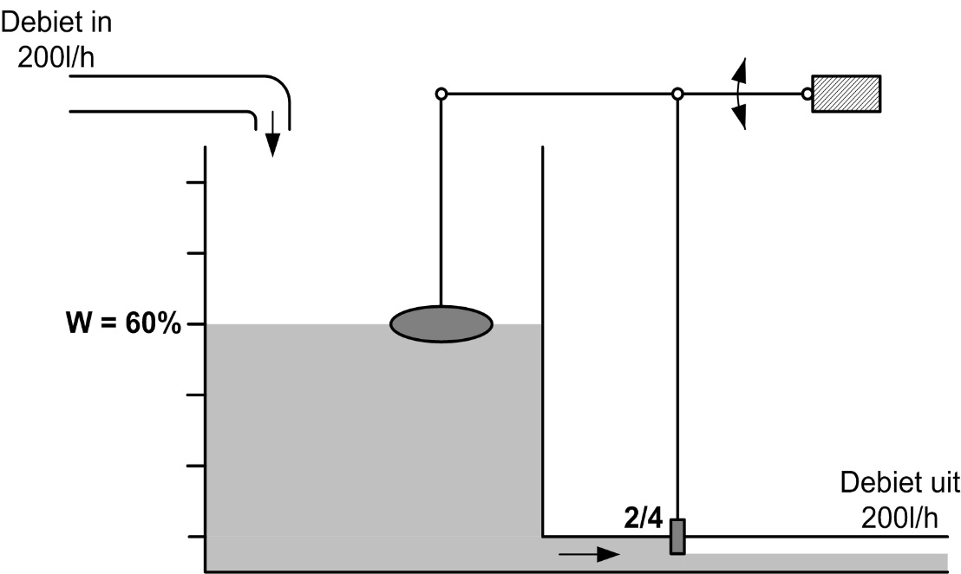

Het gemakkelijke aan de P-regelaar is dat deze recht evenredig regelt. Dit wil dus zeggen als de waterbak half vol is dan staat de klep dus ook half open of wanneer het de waterbak helemaal vol is de klep volledig open staat.

De P-regelaar regelt ook niet persé over het volledige meetgebied (niveau van 0% tot 100%). Het gebied waarbinnen de P-regelaar werkt noemen we de Proportionele band ‘PB’. Buiten dit gebied gedraagt de P-regelaar zich als gewone aan/uit regelaar.

In ons voorbeeld stellen en kenlijn op tussen de de regelwaarde ‘y’ (klepstand) en de gemeten waarde ‘x’ (niveau waterbak) voor met de kenlijn.

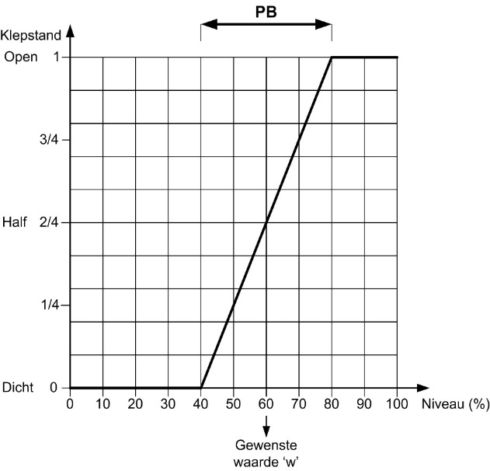 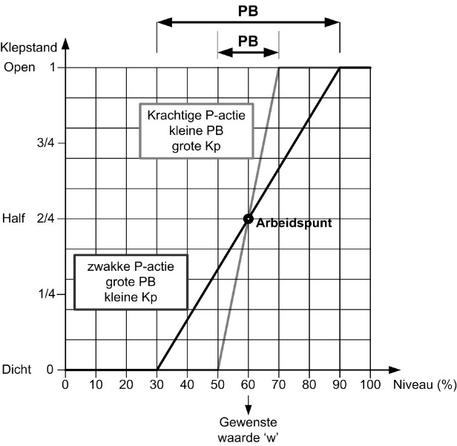

Op deze kenlijn is duidelijk te zien dan binnen de proportionele band de regelklep geleidelijk overgaat van dicht naar open. Hierbinnen werkt de P-regelaar als continue regelaar. Buiten deze proportionele band gedraagt de P-regelaar zich duidelijk als een Aan/uit regelaar.

Als we de PB vergroten, dan zal de P-actie verzwakken

Als we de PB verkleinen, dan zal dat de P-actie krachtiger maken.

Op een P-regelaar staat één knop om de P-actie krachtiger of zwakker te maken. Deze knop kan twee verschillende opschriften hebben: Kp of PB

PB staat voor proportionele band

Kp staat voor versterkingsfactor van de P-regelaar

Krachtige P-actie = kleine PB = grote Kp

Zwakke P-actie = grote PB = kleine Kp

# Blokschema

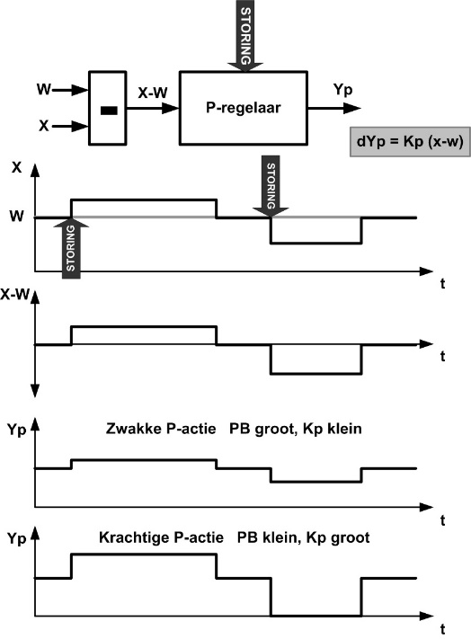

We leggen 2 storingen aan de ingang van de P-regelaar en meten aan de uitgang van de P-regelaar hoe deze daarop reageert. We nemen hier ook weer een stapantwoord op, zoals we ook reeds gezien hebben bij de processen.

Deze storingen resulteren in een fout ‘x-w’.

De P-regelaar reageert altijd proportioneel of ‘in verhouding’ met deze fout ‘x-w’.

De reactie van de P-regelaar heeft altijd dezelfde vorm als de fout ‘x-w’, maar niet noodzakelijk dezelfde grootte en teken.

# Statische offsetfout

Het nadeel van de P-regelaar is de statische offsetfout. Bij belasting veranderingen (bijvoorbeeld wanneer de instroom in een vat plots vergroot van 200l/h naar 300l/h) stabiliseert de P-regelaar de proceswaarde niet terug op de gewenste waarde, maar een stukje erboven.

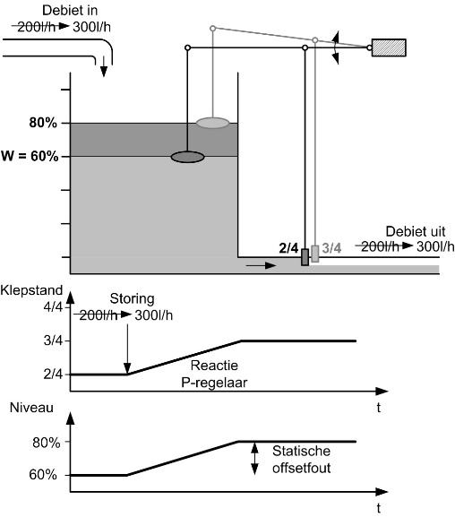

Het verschil

Om deze fout terug weg te krijgen zouden we bijvoorbeeld iemand de klep even 100% open kunnen laten zetten, tot het niveau terug de gewenste waarde bereikt heeft.

De actie die deze persoon doet is eigenlijk een I-actie. Deze actie zou perfect vervangen kunnen worden door een I-regelaar. Een I-regelaar regelt namelijk zo lang bij, tot de fout volledig weg is. Een PI-regelaar wordt daarom ook een proportionele regelaar met herstelactie genoemd.

# Besluiten

* Een P-regelaar is een krachtige regelaar, maar heeft een blijvende statische offsetfout.
* Deze statische offsetfout kan vermindert worden door PB klein te maken.
* Oppassen, een te kleine PB kan tot oscillaties leiden.
* Krachtige P-actie =Grote Kp =Kleine PB
* Zwakke P-actie =kleine Kp =Grote PB
* Willen we bij veranderende belastingen, toch een stabiel proces krijgen zonder statische offsetfout, dan moeten we overstappen naar een PI-regelaar.
* Als het arbeidspunt gelijk is aan de gewenste waarde, en er zijn geen belasting veranderingen, dan zal er ook geen offsetfout zijn.

# Filmpjes:

P-regelaar: <https://www.youtube.com/watch?v=ZSDxap2qsA0>

<https://www.youtube.com/watch?v=FpQni2hfGC4>

PI regelaar: <https://www.youtube.com/watch?v=PbFePcLthfY>